Các bé lớp MGL A2 đón khai giảng năm học mới 2022-2023
Hòa chung không khí tưng bừng phấn khởi của cả nước ngày khai trường, ngày 05/09/2022 các bạn lớp Mẫu giáo lớn A2 – Trường mầm non Bắc Cầu nô nức, hân hoan đến trường tham gia buổi lễ khai giảng.
Sau đây là một số hình ảnh của lớp tại lễ khai giảng:

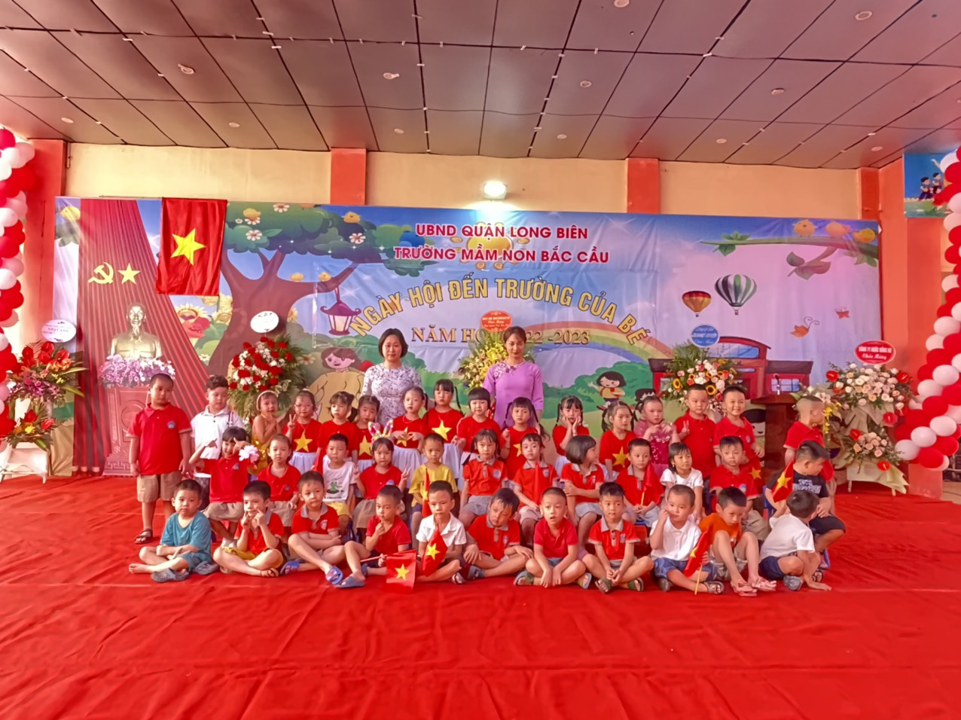
Ảnh tập thể lớp A2

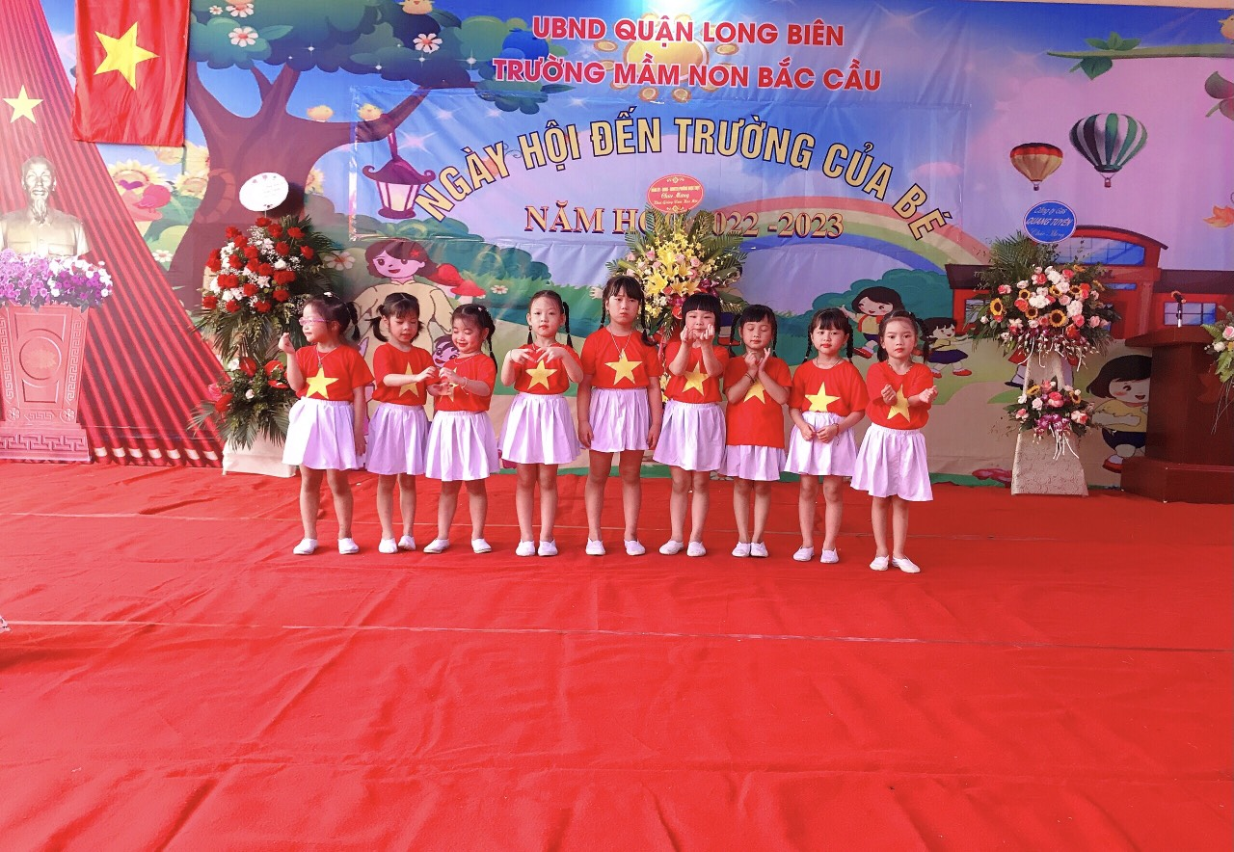
Ảnh văn nghệ
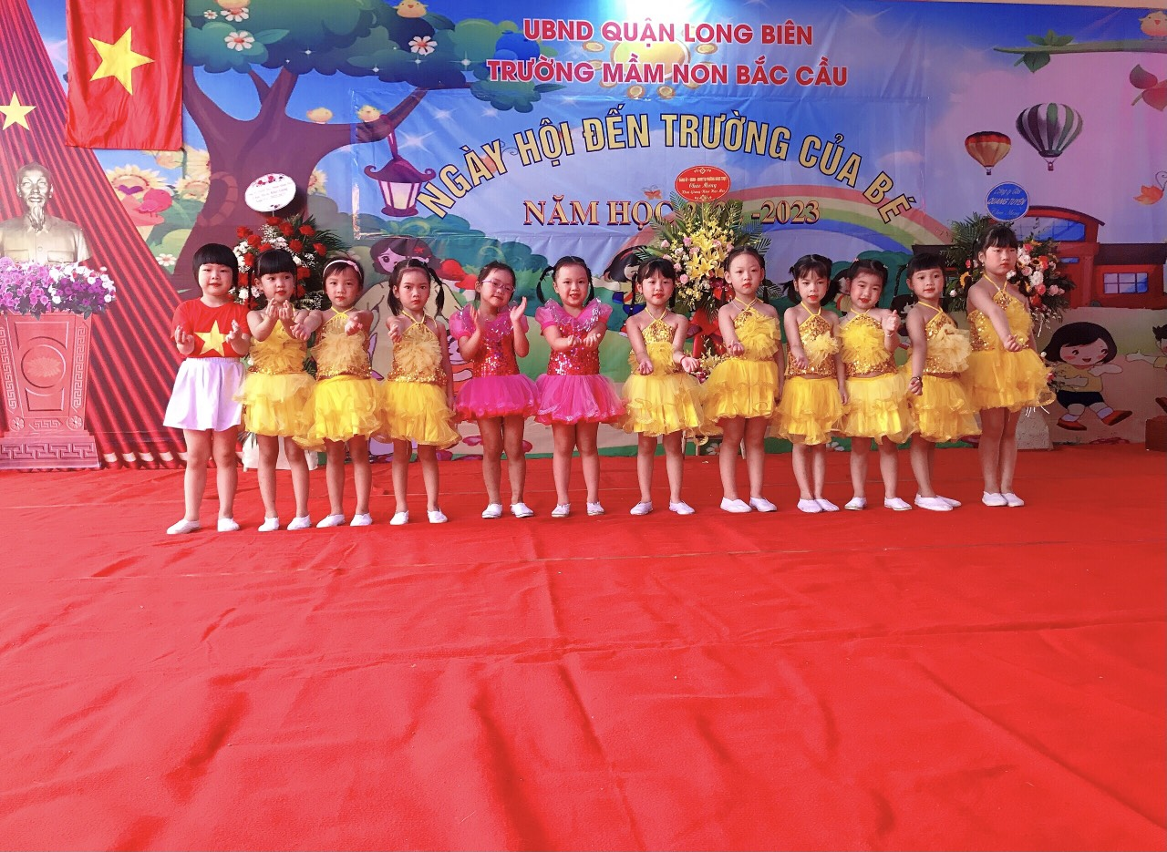
Ảnh văn nghệ

